Sůl v lidském těle a bílkoviny
Pracovní list je určen pro žáky středních škol. Žáci si zopakují základní znalosti o bílkovinách, jak funguje sodno-draselná pumpa a jakým způsobem se bílkovina získá z roztoku.

- Sůl v lidském těle
________________________________________________________
- Doplňte do textu vynechaná slova z nabídky.
pumpa, protein, ATP, draslík, vodík, buněčná, ADP, membrána, dva, tři, pět
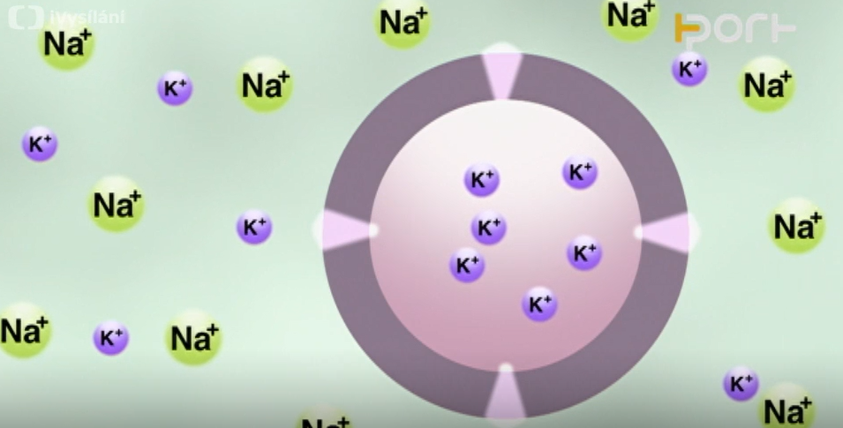
Sodno-draselná ……… je transmembránový ……… pracující jako ……… pumpa. Spotřebovává …….., přesouvá ionty sodíku a ……….. přes buněčnou ………... Platí, že za každé …….. ionty draslíku přesunuté do buňky přesune pumpa ………. ionty sodíku z buňky.

- Jak se nazývá základní jednotka bílkovin? Napište vzorec.

……………………………………………………

- Jak se nazývá vazba spojující tyto základní jednotky? Napište ji.

…………………………………………………….

- 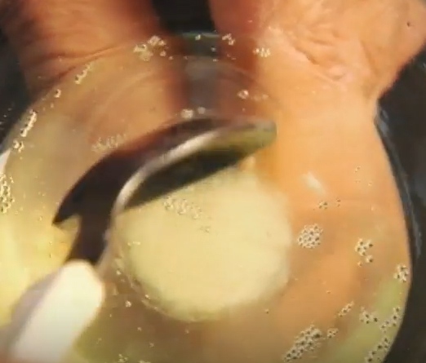Popište domácí pokus, kterým můžeme získat bílkoviny rozpuštěné v roztoku.
Tento pokus můžete sami provést v rámci laboratorních cvičení.

……………………………………………………………………………………………………………………………………………………………………………………………………………………………………………………………………………………………………………………………………….
- Bílkoviny zastávají v organismu různé funkce. Přiřaďte k jednotlivým funkcím správnou bílkovinu.

- stavební funkce A. ovalbumin
- katalytická funkce B. hemoglobin
- regulační funkce C. imunoglobulin
- obranná funkce D. kolagen
- transportní funkce E. myosin
- zásobní funkce F. insulin
- pohybová funkce G. enzymy

Co jsem se touto aktivitou naučil(a):
………………………………………………………………………………………………………………………………………………………………………………………………………………………………………………………………………………………………………………………………………

Autor: Zora Knoppová
Toto dílo je licencováno pod licencí Creative Commons [CC BY-NC 4.0]. Licenční podmínky navštivte na adrese [https://creativecommons.org/choose/?lang=cs].

